Анкета животного без владельца от 18.03.2023г.

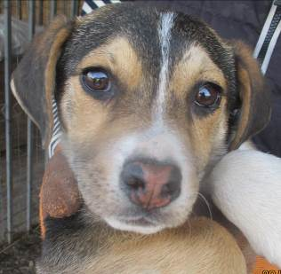 | Дата отлова, место (район, улица, дом) | Краснооктябрьский район, ул. им. Пржевальского
 | Пол животного | Самец – 1234/2023
 | Дата вакцинации | 20.03.2023 г. - Биовак  29.03.2023 г. - Рабикан
 | Дата кастрации/стерилизации | -
 | Дата выпуска, место (район, улица, дом) | 29.03.2023 г. - падеж
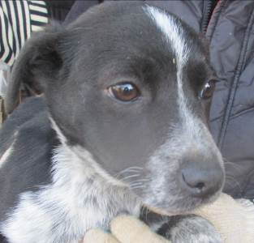 | Дата отлова, место (район, улица, дом) | Краснооктябрьский район, ул. им. Пржевальского
 | Пол животного | Самка – 1235/2023
 | Дата вакцинации | 20.03.2023 г. - Биовак  29.03.2023 г. - Рабикан
 | Дата кастрации/стерилизации | -
 | Дата выпуска, место (район, улица, дом) | 29.03.2023 г. - падеж
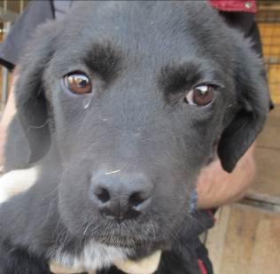 | Дата отлова, место (район, улица, дом) | Краснооктябрьский район, ул. им. Пржевальского
 | Пол животного | Самка – 1233/2023
 | Дата вакцинации | 20.03.2023 г. - Биовак  29.03.2023 г. - Рабикан
 | Дата кастрации/стерилизации | -
 | Дата выпуска, место (район, улица, дом) | 06.04.2023 г. - падеж
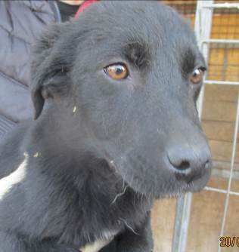 | Дата отлова, место (район, улица, дом) | Краснооктябрьский район, ул. им. Пржевальского
 | Пол животного | Самка – 1232/2023
 | Дата вакцинации | 20.03.2023 г. - Биовак  29.03.2023 г. - Рабикан
 | Дата кастрации/стерилизации | 27.03.2023 г.
 | Дата выпуска, место (район, улица, дом) | 09.04.2023 г. - падеж
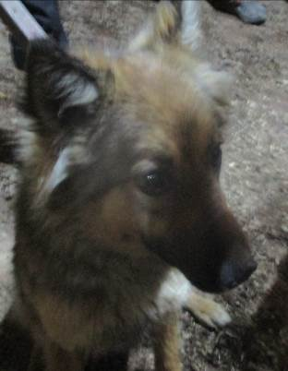 | Дата отлова, место (район, улица, дом) | Советский район, пос. Горьковский
 | Пол животного | Самка – 1242/2023
 | Дата вакцинации | 29.03.2023 г. – Рабикан  01.04.2023 г. - Биовак
 | Дата кастрации/стерилизации | 29.03.2023 г.
 | Дата выпуска, место (район, улица, дом) | 11.04.2023 г. – среда обитания
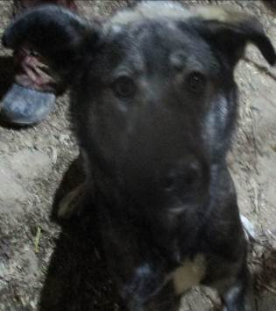 | Дата отлова, место (район, улица, дом) | Советский район, пос. Горьковский
 | Пол животного | Самец – 1239/2023
 | Дата вакцинации | 29.03.2023 г. - Рабикан
 | Дата кастрации/стерилизации | 29.03.2023 г.
 | Дата выпуска, место (район, улица, дом) | 04.04.2023 г. – среда обитания
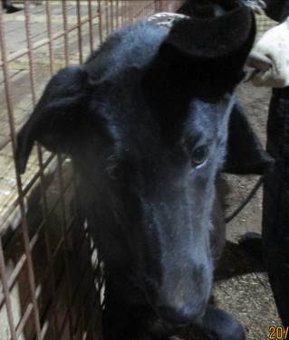 | Дата отлова, место (район, улица, дом) | Советский район, пос. Горьковский
 | Пол животного | Самка – 1238/2023
 | Дата вакцинации | 29.03.2023 г. – Рабикан  01.04.2023 г. - Биовак
 | Дата кастрации/стерилизации | 29.03.2023 г.
 | Дата выпуска, место (район, улица, дом) | 11.04.2023 г. – среда обитания
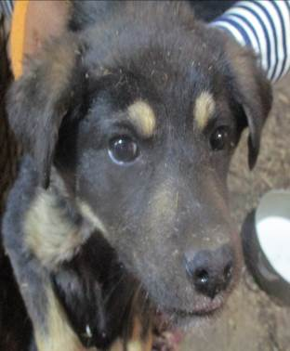 | Дата отлова, место (район, улица, дом) | Советский район, ЖК «Ново-Комарова»
 | Пол животного | Самка – 1245/2023
 | Дата вакцинации | 29.03.2023 г. - Рабикан
 | Дата кастрации/стерилизации | 29.03.2023 г.
 | Дата выпуска, место (район, улица, дом) | 31.03.2023 г. – среда обитания
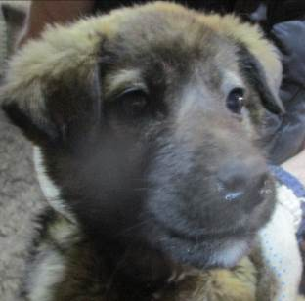 | Дата отлова, место (район, улица, дом) | Советский район, ЖК «Ново-Комарова»
 | Пол животного | Самка – 1244/2023
 | Дата вакцинации | 29.03.2023 г. - Рабикан
 | Дата кастрации/стерилизации | 29.03.2023 г.
 | Дата выпуска, место (район, улица, дом) | 04.04.2023 г. – среда обитания
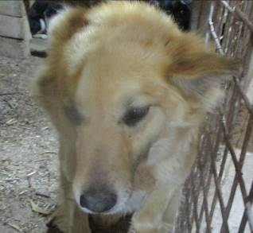 | Дата отлова, место (район, улица, дом) | Советский район, ул. Звонкая
 | Пол животного | Самка – 1237/2023 / 2785 МБУ «Северное»
 | Дата вакцинации | 29.03.2023 г. – Рабикан  03.04.2023 г. - Биовак
 | Дата кастрации/стерилизации | 03.04.2023 г.
 | Дата выпуска, место (район, улица, дом) | 11.04.2023 г. – среда обитания
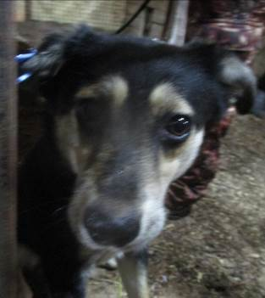 | Дата отлова, место (район, улица, дом) | Советский район, ул. Звонкая
 | Пол животного | Самка – 1243/2023
 | Дата вакцинации | 29.03.2023 г. – Рабикан  01.04.2023 г. - Биовак
 | Дата кастрации/стерилизации | 29.03.2023 г.
 | Дата выпуска, место (район, улица, дом) | 11.04.2023 г. – среда обитания

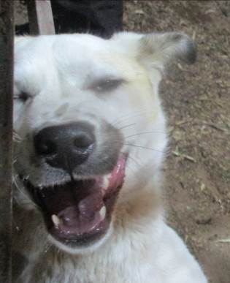 | Дата отлова, место (район, улица, дом) | Советский район, ЖК «Родниковая Долина»
 | Пол животного | Самка – 1236/2023
 | Дата вакцинации | 29.03.2023 г. – Рабикан  03.04.2023 г. - Биовак
 | Дата кастрации/стерилизации | 03.04.2023 г.
 | Дата выпуска, место (район, улица, дом) | 11.04.2023 г. – среда обитания
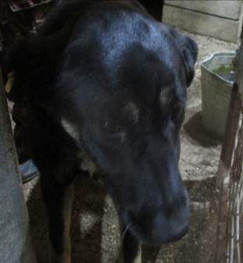 | Дата отлова, место (район, улица, дом) | Советский район, ЖК «Родниковая Долина»
 | Пол животного | Самка – оранжевая бирка
 | Дата вакцинации | -
 | Дата кастрации/стерилизации | -
 | Дата выпуска, место (район, улица, дом) | 27.03.2023 Г. – БФПБЖ «ЛИСЕНА»
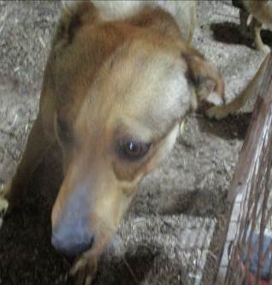 | Дата отлова, место (район, улица, дом) | Советский район, ул. Тимирязева
 | Пол животного | Самец – 1241/2023
 | Дата вакцинации | 29.03.2023 г. – Рабикан  03.04.2023 г. - Биовак
 | Дата кастрации/стерилизации | 03.04.2023 г.
 | Дата выпуска, место (район, улица, дом) | 11.04.2023 г. – среда обитания
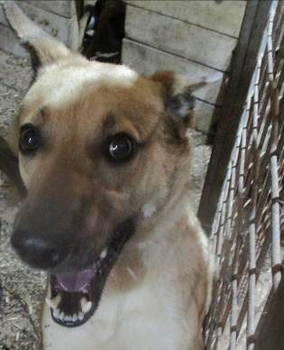 | Дата отлова, место (район, улица, дом) | Советский район, ул. Тимирязева
 | Пол животного | Самец – 1240/2023
 | Дата вакцинации | 29.03.2023 г. – Рабикан  03.04.2023 г. - Биовак
 | Дата кастрации/стерилизации | 03.04.2023 г.
 | Дата выпуска, место (район, улица, дом) | 11.04.2023 г. – среда обитания
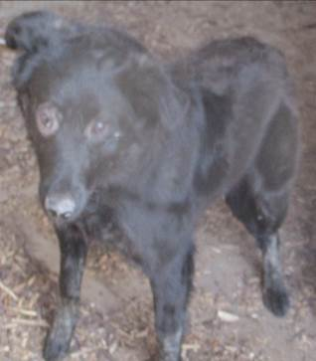 | Дата отлова, место (район, улица, дом) | Ворошиловский район, ул. Новоузенская
 | Пол животного | Самец – 1250/2023
 | Дата вакцинации | 27.03.2023 г. - Биовак  29.03.2023 г. - Рабикан
 | Дата кастрации/стерилизации | 27.03.2023 г.
 | Дата выпуска, место (район, улица, дом) | 03.04.2023 г. – среда обитания
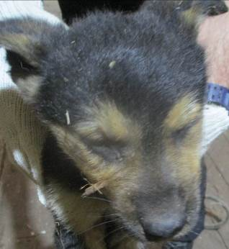 | Дата отлова, место (район, улица, дом) | Ворошиловский район, ул. Новоузенская
 | Пол животного | Самец – 1231/2023
 | Дата вакцинации | 29.03.2023 г. - Рабикан
 | Дата кастрации/стерилизации | 29.03.2023 г.
 | Дата выпуска, место (район, улица, дом) | 03.04.2023 г. – среда обитания
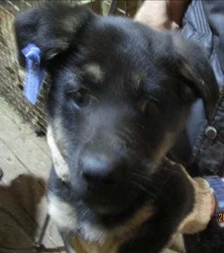 | Дата отлова, место (район, улица, дом) | Ворошиловский район, ул. Новоузенская
 | Пол животного | Самец – 1246/2023
 | Дата вакцинации | 29.03.2023 г. - Рабикан
 | Дата кастрации/стерилизации | 29.03.2023 г.
 | Дата выпуска, место (район, улица, дом) | 03.04.2023 г. – среда обитания
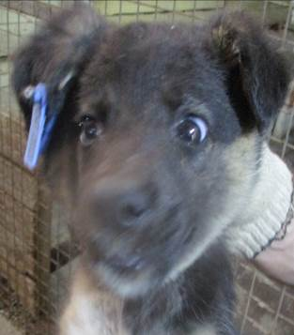 | Дата отлова, место (район, улица, дом) | Ворошиловский район, ул. Новоузенская
 | Пол животного | Самка – 1247/2023
 | Дата вакцинации | 29.03.2023 г. - Рабикан
 | Дата кастрации/стерилизации | 29.03.2023 г.
 | Дата выпуска, место (район, улица, дом) | 03.04.2023 г. – среда обитания
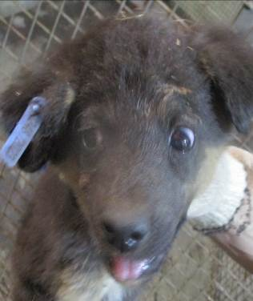 | Дата отлова, место (район, улица, дом) | Ворошиловский район, ул. Новоузенская
 | Пол животного | Самка – 1248/2023
 | Дата вакцинации | 29.03.2023 г. - Рабикан
 | Дата кастрации/стерилизации | 29.03.2023 г.
 | Дата выпуска, место (район, улица, дом) | 03.04.2023 г. – среда обитания
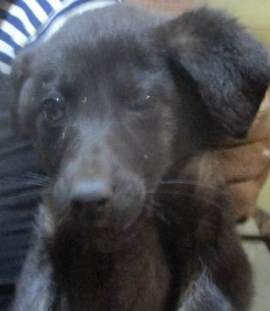 | Дата отлова, место (район, улица, дом) | Ворошиловский район, ул. Новоузенская
 | Пол животного | Самка – 1249/2023
 | Дата вакцинации | 29.03.2023 г. - Рабикан
 | Дата кастрации/стерилизации | 29.03.2023 г.
 | Дата выпуска, место (район, улица, дом) | 03.04.2023 г. – среда обитания

